# BIRT简介

BIRT (Business Intelligence and Reporting Tools),商业智能和报表工具。 是集成在eclipse中的开放源代码的报表系统，主要用在基于java和J2EE的web应用程序上。

BIRT主要由两部分组成：基于eclipse的报表设计器和可以添加到应用服务器的运行组件，并同时提供一个图形报表制作引擎。

BIRT不仅是一个产品，也是一个基于eclipse的报表框架，因此具有良好的可扩展性，它提供了三种APIs（report engine API，report design engine API，charting API）供用户使用。

## 基本概念介绍

数据源：数据的来源，或提供者。如xml数据源、jdbc数据源等。

数据集：数据集合，它必须与数据源关联，可以理解为查询的结果。

报表以及报表项：报表可视为是针对一组数据集的表现形式，而报表项这是这个表现形式的某个具体的单元。它们之间的关系，与窗体和控件的关系非常类似。报表、数据集、数据源三者间的关系：数据源 --- 数据集 --- 报表。

报表参数：查询参数的表现形式，使用它可以构建更灵活的报表。

模板和库：主要用于复用报表设计，提高报表开发的效率。

# 项目演示

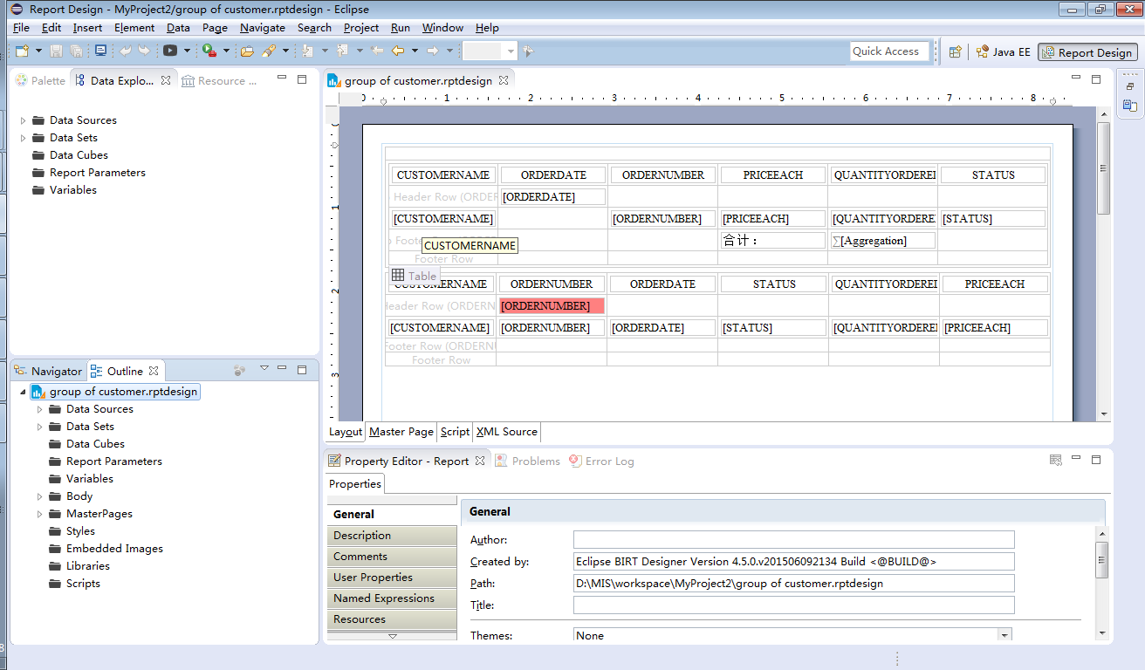

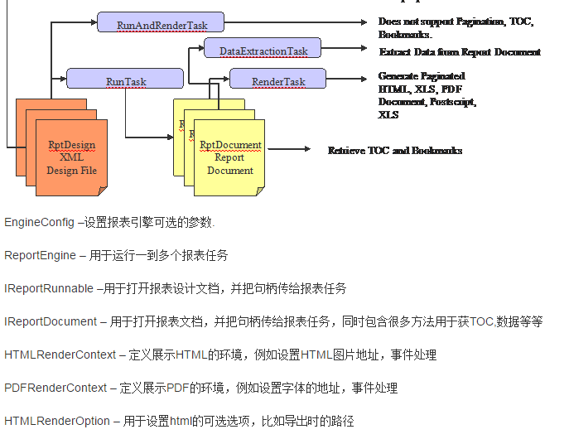

ReportEngine->createRunAndRenderTask()&IReportRunnable->IRunAndRenderTask->RunAndRenderTask->EngineTask